# Έργο

Αφού διαβάσετε την παράγραφο 2.1.1 (σελίδες 163-166) του σχολικού βιβλίου απαντήστε στις παρακάτω ερωτήσεις:

Το έργο είναι ενέργεια που μεταφέρεται από σώμα σε σώμα μέσω κάποιας δύναμης ή ενέργεια που μετατρέπεται από μια μορφή σε άλλη.

1. Πότε μια δύναμη παράγει έργο;
2. Και πότε μια δύναμη δεν παράγει έργο; (να αναφέρετε δύο περιπτώσεις)
3. 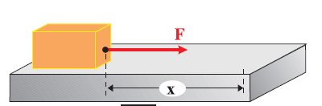Αν το σώμα μετατοπιστεί κατά την απόσταση x πως υπολογίζεται το έργο της F; (γράψτε τον τύπο)
4. Αν η δύναμη F δεν έχει την κατεύθυνση της μετατόπισης πως υπολογίζεται το έργο της; (γράψτε τύπο και αιτιολογήστε)
5. Πότε το έργο μιας δύναμης είναι θετικό και πότε αρνητικό;
6. Πότε το έργο του βάρους είναι θετικό, πότε αρνητικό και πότε μηδέν;
7. Μια δύναμη έχει μέτρο που μεταβάλλεται σαν συνάρτηση της απόστασης όπως φαίνεται στην παρακάτω γραφική παράσταση. Να υπολογίσετε το έργο της για μετατόπιση: (α) από 0 έως 2 m και (β) από 0 έως 4 m.



1. 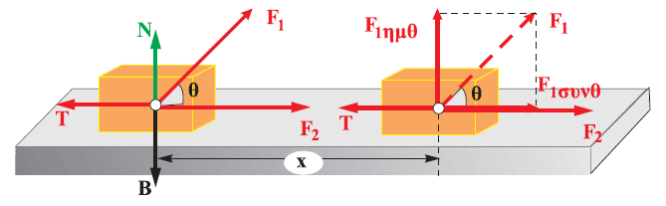Ποιες από τις δυνάμεις που δέχεται το σώμα παράγουν έργο κατά τη μετατόπιση x; Να αιτιολογήσετε την απάντησή σας.
2. Ένας μαθητής σπρώχνει ένα θρανίο με οριζόντια δύναμη πάνω σε οριζόντιο δάπεδο με τριβή. Ποιες από τις δυνάμεις που δέχεται το θρανίο παράγουν έργο και ποιες όχι; Ποιων δυνάμεων το έργο είναι θετικό και ποιων αρνητικό;